

CourseTemplates - Modèles de cours : Guide d'installation

Installation
Ce plugin s'installe dans le répertoire /local de votre distribution Moodle.
- Dézippez l'archive dans le répertoire /local de votre installation Moodle,
- Naviguez vers les notifications d'administration pour terminer l'installation logique du composant.

Configuration générale
Pour mettre en marche le système de modèles de cours, vous devez l'activer via la case à cocher et désigner une catégorie Moodle comme détenant les cours modèles , via la liste de sélection de cours.
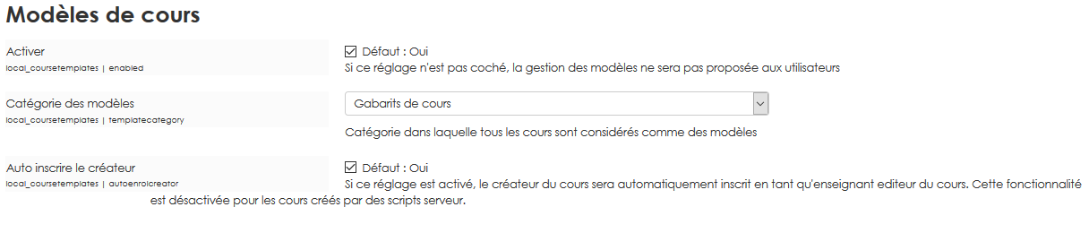
- Activez le plugins en cochant la case.
  - Chemin : Administration du site/ Plugins/Plugins locaux/Modèles de cours
- Définissez la “catégorie des modèles” via la liste déroulante: Pour rappel, il s'agira de la catégorie Moodle dans laquelle vous allez insérer les différents modèles de cours.
  - Chemin : Administration du site/ Plugins/Plugins locaux/Modèles de cours
- Donnez les droits de création de cours aux personnes susceptibles de gérer les modèles de cours.
Lorsque le système de modèles est actif, les personnes pouvant créer des cours à partir de modèles ont à disposition un item de menu supplémentaire dans le menu de cours (Administration du site/cours) :
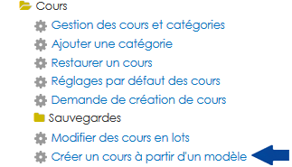

Intégration avancée avec le tableau de bord
Si vous utilisez le composant local Mon moodle amélioré, alors les modèles de cours s'activent automatiquement dans la rubrique “Mes éditions” de la page MY (Ma page) :

Crédits
- Valéry Frémaux (valery@activeprolearn.com)- Développements et tests
- Florence Labord florence@activeprolearn.com : Documentation et revue fonctionnelle

Revenir à l'index du composant - Index des plugins - Retour au catalogue

